编译到cocos-android遇到的问题

感谢开源项目behaviac。jonygli 1057283608<raptoravis@qq.com>，黄昏清晨 48016464提供技术支持。

1，class BEHAVIAC_API Mutex在android上lock崩溃

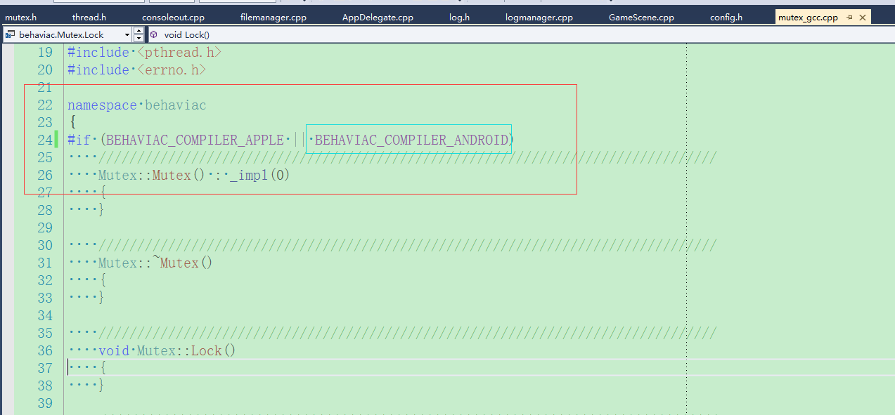

修改成了和apple一样。不加锁，空的

2，android编译so加载错误  
因为使用了thread local storage   
socketconnect_base里面有个__thread给注释掉 这个在gcc里面没有实现不支持

3，android上初始化需要额外设置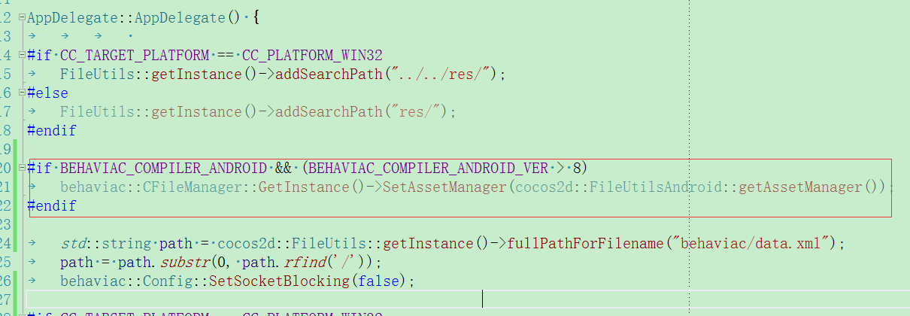

4，filesystem_gcc.cpp

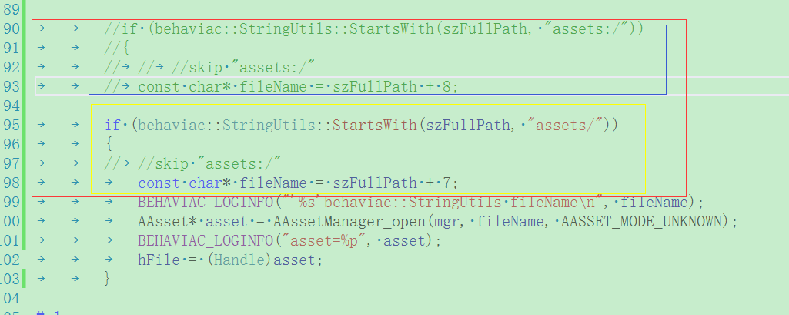

如果还有疑问联系lukey，q522076126